PDG
Merel Geven
Begeleider Vonk: Ingrid Bezuijen Begeleider NHL: Natasha Jakhari
PDG
Student – Maud

Voorwoord

Ik ben Merel Geven – Heuzer en ik ben in 2020 als zij-instromer begonnen bij Vonk in Schagen.
Het schooljaar 20-21 heb ik de opleiding instructeur gevolgd bij het ROC van Amsterdam, MBO 4. Tijdens deze opleiding heb ik een klein kijkje mogen nemen wat onderwijs is.
Dat smaakte naar meer waardoor ik in september 2022 ben gestart met de opleiding PDG bij NHL Stenden in Leeuwarden. Aan de hand van mijn verslag en beeldmateriaal wil ik laten zien dat ik tijdens mijn ontwikkeling werk aan de 6 taken van de MBO-docent.
Mijn doel heb ik bijgesteld door privéredenen; ik wil voor kerst 2023 mijn PDG opleiding afronden.
Ik ben de opleiding begonnen met de ervaringsroute. In periode 3 heb ik mijn ervaringen wat breder en groter gemaakt. In periode 4 wil ik laten zien dat ik nog meer de diepte in ga, naast mijn onderwijsactiviteiten wil ik mij gaan ontwikkelen in het stukje studenten begeleiden tijdens hun leerbaan, mee met de BPV en beoordelen.
In dit verslag neem ik je mee met de route van 1 van mijn coachstudenten. De naam van mijn student heb ik vanwege de privacywet zelf bedacht.
Mijn begeleider van NHL Stenden is Natasja Jakhari en mijn begeleider vanuit Vonk is Ingrid Bezuijen.
Ik wil ze bedanken voor de fijne gesprekken, feedback momenten, sturing en motivatie tijdens de PDG opleiding.

Veel leesplezier!

Schagen, september – december 2023
Merel Geven – Heuzer

Inhoud
Voorwoord 1
Inleiding 3
Leerdoelen 4
Onderzoeksvraag 4
Beschrijving student Maud 5
Maud en de BPV 6
Maud en de Skills wedstrijd 7
VUT-model 7
Wat zijn de taken van de coach? 10
Zorgstructuur 11
LBC – loopbaancentrum 12
Team en instellingsafspraken 14
Conclusie / reflectie / indicatoren 16
Literatuur 18
Bijlage 18

Inleiding
Schooljaar 2022 -2023 ben ik gestart als coach, dit schooljaar 2023-2024 is mijn 2e jaar dat ik een coachklas heb. In dit verslag beschrijf ik wat doe ik als coach voor de studievoortgang van de student.
Concreet heb ik hiervoor student Maud gebruikt. De opleiding die Maud volgt is zelfstandig werkend gastvrouw/gastheer niveau 3, 3e leerjaar. Ik ben dit schooljaar voor het eerst haar coach. Het vetrekpunt voor mij als coach is dat er geen bijzonderheden zijn omtrent Maud.
Ik ga onderzoek doen naar wat ik doe voor Maud als coach, hoe ik dat doe en waarom ik dat doe.
Maud is mijn coachstudent waarbij ik een voortgangsgesprek heb mogen bijwonen/deelnemen op het leerbedrijf tijdens een dag dat ik mee ben geweest met de BPV. Daarnaast is ze ook mijn student die meegedaan heeft met de voorrondes van de Skills wedstrijden.
Door middel van dit verslag zal ik de volgende taken aantonen:
- Taak 3: de docent voert een onderwijsprogramma uit
- Taak 4: de docent begeleidt de studenten tijdens de leerloopbaan
In het eerste deel van mijn verslag zal ik mijn leerdoelen uiteen zetten en de bijbehorende taken en indicatoren vermelden.
Vervolgens vertel ik wie mijn student Maud is, deel ik mijn ervaringen van de beroepspraktijkvorming en de skills wedstrijd over de begeleiding met mijn student Maud en wat ik daarin beteken als coach.
Daarnaast ga ik ook beschrijven welke afspraken wij hebben binnen het team omtrent de studievoortgang en hoe de zorgcirkel binnen onze organisatie is ingericht.
Tot slot zal ik een conclusie trekken en terugblikken op mijn leerdoelen en vragen.

Leerdoelen
Taken van de docent en indicatoren:
In de inleiding heb ik aangegeven aan welke taken van de docent ik gewerkt heb. Hieronder laat ik zien aan welke taken en indicatoren ik heb gewerkt in dit verslag. In mijn conclusie kun je lezen hoe ik aan de indicatoren heb gewerkt.
Taak 3: de docent voert een onderwijsprogramma uit
  - de docent begeleidt de studenten bij het uitvoeren van de leeractiviteiten, op basis van team-en instellingsafspraken.

Taak 4: de docent begeleidt de studenten tijdens de leerloopbaan
4.2 de docent ondersteunt de student en stimuleert bij het reflecteren op zijn studievoortgang, beroeps- en loopbaanvaardigheden en zijn beroepsidentiteit.
4.3 de docent begeleidt de student in keuzes wat waar wanneer geleerd wordt.
4.4 de docent brengt met de student gedurende het leerproces de voortgang in beeld brengt en ondersteunt de student in het opbouwen van een portfolio.
4.6 de docent signaleert verzuim en andere factoren die de studievoortgang belemmeren en onderneemt zo nodig actie.

Onderzoeksvraag
Zoals ik in de inleiding al schreef, waar ik nieuwsgierig naar ben is:
Hoe kan ik als coach bijdragen aan het studiesucces van mijn student?
Daaruit zijn de volgende deelvragen gekomen:
Wat zijn factoren voor studiesucces?
Wat zijn de taken van de coach?
Hoe is de zorgcirkel binnen onze organisatie ingericht?

Beschrijving student Maud
Maud is een 18 jarige student die de BBL opleiding zelfstandig werkend gastvrouw niveau 3 volgt. Maud is begonnen met de opleiding in cohort 2021-2022 en volgt nu haar laatste jaar, het examenjaar. Voor deze opleiding heeft ze VMBO kader-beroeps, zorg en welzijn gedaan.
Daarnaast heeft ze een bijbaantje gehad in de horeca in de spoelkeuken waarbij ze soms ook mocht meewerken in de bediening aan de voorkant van het restaurant.
Dit vond ze zo leuk om te doen dat haar interesse naar de horeca is gegaan en niet naar zorg en welzijn. Ze is graag in contact met mensen, zorgzaam van karakter en houd van lekker eten en drinken.
Ze woont in Julianadorp en is beschermd opgevoed met 2 moeders als enig kind. Maud volgt de BBL opleiding vanaf het 1e leerjaar dat ze 16 was, 4 dagen werken in de praktijk en 1 dag naar school.
In het 1 e leerjaar is er goed gekeken naar welk leerbedrijf het zou worden samen met Maud, beide moeders en de BPV begeleider. Het leerbedrijf/restaurant is gevestigd in Julianadorp en daar heeft Maud niet 1 maar 2 schooljaren gewerkt als student voor haar BBL opleiding. Normaal adviseren wij studenten om na 1 jaar te wisselen van leerbedrijf voor hun eigen ontwikkeling. In sommige gevallen is het advies om nog een jaar te blijven. Bij Maud was dit laatste aan de orde omdat ze zich eindelijk op haar gemak voelden en vertrouwen in zich zelf had dat ze het goed doet.
In de twee jaar dat ze bij Paal 6 werkzaam is geweest heeft ze heel veel geleerd van het bedrijf haar collega’s en van zichzelf. De BPV- begeleider Fiona heeft tijdens een voortgangsgesprek in leerjaar 2 aangegeven dat ze hoe dan ook moet wisselen in het derde en laatste jaar van leerbedrijf tijdens de opleiding. De gehele opleiding in het zelfde leerbedrijf draagt niet bij aan de ontwikkeling van de student. Maud heeft aangegeven te denken daar ook klaar voor te zijn de volgende stap.
Op dit moment is Maud werkzaam bij de Marine Club in Den Helder. Dit is haar laatste jaar van de opleiding.
De opleiding zelfstandig werkend gastvrouw/gastheer niveau 3 doet in het laatste jaar van de opleiding mee aan de ‘’Skills” wedstrijden. De 1e wedstrijd is een verplicht onderdeel van de opleiding en deze organiseert Vonk op school. Hieruit komt 1 winnaar die doorgaat naar de regionale wedstrijd elders in het land op een MBO school.
Het vertrekpunt voor mij als coach bij de start van het schooljaar 2023-2024 is dat er geen bijzonderheden zijn omtrent Maud.

Maud en de BPV
Als coach is het belangrijk contacten te onderhouden met het leerbedrijf, leermeester en de BPV-begeleider van school. De BPV is een belangrijk onderdeel van de studievoortgang van Maud ze volgt een BBL opleiding en werkt 4 dagen in het leerbedrijf. De kerntaken en bijbehorende werkprocessen worden geleerd in de praktijk, waarnaast ze op school de theorie tot zich krijgen.
Tijdens het voortgangsgesprek met Maud en de BPV-begeleider zijn er leerdoelen ontstaan voor Maud daarnaast is het inzichtelijk geworden waar Maud tegen aanloopt en wat wij als coach en BPV begeleider daaraan kunnen doen. De taken waar ze tegen aanloopt in de BPV schrijf ik op dit zijn voor haar leerdoelen in het bedrijf maar voor mij als coach is het input waar we aan gaan werken op school. In mijn eigen visie op onderwijs heb ik dit ook beschreven dat ik graag vraagstukken vanuit de BPV wil toepassen in mijn lessen.
In het onderzoek naar de Visie van Vonk en hoe de BPV daarbij aansluit (zie ook mijn vlog https://youtu.be/xTbxmvWl_xk) ben ik tot mooie inzichten gekomen.
Omdat ik recent ben mee geweest met Fiona de BPV-begeleider naar het leerbedrijf van Maud zie ik nu nog meer de meerwaarde om mee te gaan als coach naar de voortgangsgesprekken. Tijdens het gesprek op het leerbedrijf is inzichtelijk geworden dat Maud erg veel vraagt, bevestiging nodig heeft, perfectionistisch is, door iedereen aardig gevonden wil worden, van sommige opmerkingen wakker kan liggen en fouten maken moeilijk vindt.
Nadat wij voorzichtig hebben aangekaart of ze weet waar deze onzekerheid vandaan komt gaf ze aan dat ze dit altijd al gehad heeft en dat ze weet dat ze er iets mee zou moeten doen. Ze gaf een aantal voorbeelden van de werkvloer waar ze moeite mee heeft. 1 van de voorbeelden heeft de leermeester meegekregen omdat deze naast haar stond, dit ging over gerechten lopen naar de verkeerde tafel. De Chef vroeg nadat het probleem was opgelost hoe het had kunnen gebeuren om naar de verkeerde tafel te lopen. De Chef was niet boos en ging op een normale manier in gesprek. Maud heeft hier slecht van geslapen en gaf aan dat ze fouten maken heel moeilijk vindt en dat ze altijd door iedereen aardig gevonden wil worden.
Tijdens het gesprek gaf ze aan hier iets mee te moeten doen en dat ze daar ook klaar voor is, ik heb hier gelijk op ingehaakt en aangegeven dat ik haar kan doorverwijzen naar het LBC voor een afspraak om te kijken of ze via Vonk een faalangst training kan gaan volgen. Gevraagd of ze dit zou willen en daar open voor staat. Ze ziet het als een kans en gaat dit binnenkort ook daadwerkelijk doen.
Ik heb haar als coach doorverwezen met als reden faalangst.
In de bijlage het voortgangsgesprek met Maud op het leerbedrijf.

Maud en de Skills wedstrijd
Elke jaar geven wij ons op voor de Skills wedstrijden voor het MBO. Studenten van niveau 3 zelfstandig werkend gastheer/vrouw begeleidt ik met deze wedstrijd. Ik als coach motiveer en stimuleer Maud bij de voorronde.
De wedstrijd voor de voorrondes worden altijd gehouden op de school waar jij werkzaam bent met jouw studenten. Mijn gehele coachklas doet mee met de voorronde. Binnen onze afdeling maken wij dit als verplicht onderdeel van de opleiding. Wij als team vinden het belangrijk dat de student hieraan mee doet voor de ervaring en voor zijn eigen leerproces en wat neem je mee voor een volgende keer.
De locatie van de voorronde is in het schoolrestaurant. Op deze locatie gaat Maud aan het einde van haar opleiding ook het praktijkexamen doen. We stellen dit onderdeel verplicht omdat de studenten dan ook al een dag hebben gewerkt in het schoolrestaurant zodat ze kunnen voelen hoe dat is en nog belangrijker dat ze weten waar ze benodigde materialen kunnen vinden. Om Maud en de rest van de klas uitleg te geven over de wedstrijd heb ik gekozen voor het VUT-model.
VUT-model
Voorafgaand aan de wedstrijd- wat doe ik als coach ter begeleiding?
Als coach begeleid ik studenten voorafgaand aan de wedstrijd en tijdens de wedstrijd. Voorafgaand heb ik dit onderdeel in mijn SLB/coach uur van deze klas toegelicht. Ik heb hiervoor gebruik gemaakt van het VUT-model. (Kralingen, 2016)
Het VUT-model wordt gebruikt om opdrachten, oefeningen of taken voor in de les systematisch aan te pakken. VUT staat voor: Vooruitkijken, Uitvoeren en Terugkijken (Wind, 2019).
Voorbereidende activiteiten
Het lesprogramma toelichten:
- Mondeling uitleg geven dat we mee gaan doen met de Skills wedstrijden. Daarnaast geef ik uitleg waarom wij als afdeling het belangrijk vinden dat ze mee doen, voor de ervaring, eigen ontwikkeling, jezelf presenteren en kijken welke skills kun je nog meer ontwikkelen. Mooi meegenomen is dat ze ook 1 dag ervaring kunnen opdoen in het schoolrestaurant waar ze later het schooljaar de praktijkexamens hebben.
- De beamer startklaar gezet voor een impressie filmpje over de Skills:
https://worldskillsnetherlands.nl/skillsheroes
- Opdracht uitgedeeld en per mail verzonden
- Doornemen van de opdracht en vragen laten stellen
- Op het whiteboard geschreven dat ik mondeling uitleg geef, filmpje laat zien en de opdracht uitdeel en daarna dat er ruimte is om vragen te stellen.
De leerdoelen noemen in begrijpelijke taal:
- Aan het einde van de les moeten ze informatie gekregen hebben over de Skills wedstrijden en weten ze wat het is en wat ze gaan doen.
- Aan het einde van de les moeten de studenten het belang weten van het meedoen van de Skills wedstrijden.

Al besproken begrippen terugvragen:
- Vragen aan de studenten wat ze geleerd hebben van de voorbereiding
Uitvoerende activiteiten
- Aan de hand van de wedstrijdopdracht neem ik deze nog een laatste keer door met de studenten
- Introduceer de beoordelaar en geef een toelichting op haar rol in de wedstrijd
De leerlingen werken de afronding zelf verder uit:
- De studenten voeren de opdracht individueel uit in het restaurant
- Uitvoering was boven verwachting elke student was heel actief, geconcentreerd en gefocust op zijn of haar tafelgasten.
- De feed-up wordt door de beoordelaar gedaan
Terugblikkende activiteiten
De docent herhaalt de belangrijkste begrippen:
- Actieve, geconcentreerde, professionele houding tijdens de wedstrijd
- Effectieve feedback geven en ontvangen door de beoordelaar
De docent geeft een samenvatting van de les/wedstrijd:
- Ik herhaal de feedback en herhaal waarom het belangrijk is aan deze wedstrijd mee gedaan te hebben. (locatie waar ook de praktijkexamens gegeven worden)
Studenten vragen laten opschrijven voor een volgende wedstrijd:
- De studenten aanmoedigen om vragen te stellen voor een volgende wedstrijd of praktijkexamen die nog gaat komen.
Coach gesprek met Maud
Nadat ik de klas verteld heb dat wij mee gaan doen aan de skills wedstrijden en de les klaar was heb ik gevraag of Maud even kon blijven. Doordat ik weet dat ze onzeker is en bang is om te falen vond ik dat ik dat moest doen. Ik heb haar gevraagd hoe ze over de Skills denkt. Ze maakt zicht zorgen om de wedstrijd en weet niet of ze het wel kan. Ik ben met haar in gesprek gegaan en heb rustig met haar besproken dat de wedstrijddag zoals in de opdracht staat een tafel serveren is van 2 personen. Ik heb haar gevraagd wat ze op het leerbedrijf doet aan werkzaamheden… serveren van gasten was het antwoord. De wedstrijd is net als een werkdag. Ik vraag Maud of ze voorbeelden kan geven wat ze doet voor een gast.
Maud: Ik maak een praatje met de gasten, ik vertel de gasten wat er op het bord ligt wanneer ik het gerecht inzet. Ik vraag of de gasten wijn wensen bij het gerecht en adviseer ze hierin. Ik maak dranken achter de bar serveer gereed.
Coach: Ik vertel Maud dat haar voorbeelden heel duidelijk zijn wat ze op een dag doet en wat ze voor haar gasten betekend. Ik leg haar uit dat de wedstrijd het zelfde is als op het leerbedrijf. Serveren van 2 gasten, gerechten inzetten, dranken opnemen en serveer gereed maken en de gast adviseren.
Doordat ik open vragen ben gaan stellen ben ik hierover gaan lezen in de theorie en kwam het volgende tegen:
Door open vragen te stellen nodig je de leerlingen uit veel informatie te geven. Dit in tegenstelling tot gesloten vragen, waarop de ander alleen ‘ja’ of ‘nee’ kan antwoorden. Je geeft de leerling alle ruimte om een antwoord te bedenken>
(Abeelen) De coachtijger.
Maud begon een beetje te lachen en zei dat ze dat ze dat wel kan doen. Ik stimuleer haar hierin en geef aan dat ze het hartstikke goed doet en geef aan hier op het leerbedrijf nog meer mee aan de slag te kunnen om zich voor te bereiden op de wedstrijd.
Maud: eigenlijk kan ik het zien als een werkdag maar dan op school waarbij gekeken gaat worden wat ik goed doe en wat ik de volgende keer beter kan doen.
Ik merk aan haar dat ze wat opgeluchter is en de extra bevestiging nodig heeft. Met de informatie van 1 week geleden over de faalangst training ben ik blij dat ik het gesprek nog met haar ben aangegaan. Door mij onderzoekend op te stellen ben ik in de theorie van faalangst gaan lezen en vond daarbij de volgende informatie in het boek Lessen in orde.
Faalangstige studenten hebben de volgende kenmerken.
- Ze zijn er van overtuigd dat ze het werk niet aankunnen
- Ze verwachten dat ze het fout zullen doen, zelf nadat ze het eerder wel gelukt is
- Ze vinden het moeilijk om aan de gang te gaan
Wat is effectief gebleken?
In het omgaan met faalangstige studenten blijk een aantal maatregelen effectief. Het combineren van bemoedigen en hulp. Succes belonen, publieke succeservaring opdoen, vaardigheidstraining, geen onverwachte overhoring en kleine overzichtelijke stapjes in het werk. Een goede organisatie van de les, die van te voren op het bord staat.
(Teitler) Lessen in orde – hoofdstuk 15.2
Hierdoor heb ik inzicht gekregen hoe ik het beste Maud zou kunnen begeleiden tijdens de skills wedstrijd door aan te moedigen, succes te belonen en duidelijk aan te geven voor de wedstrijd op het bord wat er van de student verwacht wordt.
Wedstrijddag 10 oktober
Op 10 oktober hebben wij de skills voorronde afgenomen op school in het schoolrestaurant.
Voor deze wedstrijd heb ik twee externe beoordelaars ingehuurd zodat de wedstrijdpunten eerlijk en betrouwbaar worden gedaan door een externe partij die de studenten niet kent. Door mijn verslag beoordelen ben ik mij hier goed van bewust dat dit belangrijk is voor het afnemen van de wedstrijd. Ik neem met deze beoordelaars de opdracht door en laat zien hoe zij de punten kunnen invullen op het beoordelingssysteem. Nadat de wedstrijd afgelopen is en de gasten zijn vertrokken heeft de beoordelaars alle punten per verschillende onderdelen ingevuld in het systeem. Het systeem vraagt voor je het afsluit of je alles hebt ingevuld. Tot die tijd zie je nog niet welke student er op kop loopt, wanneer je op bevestigen hebt geklikt komen de resultaten naar voren.
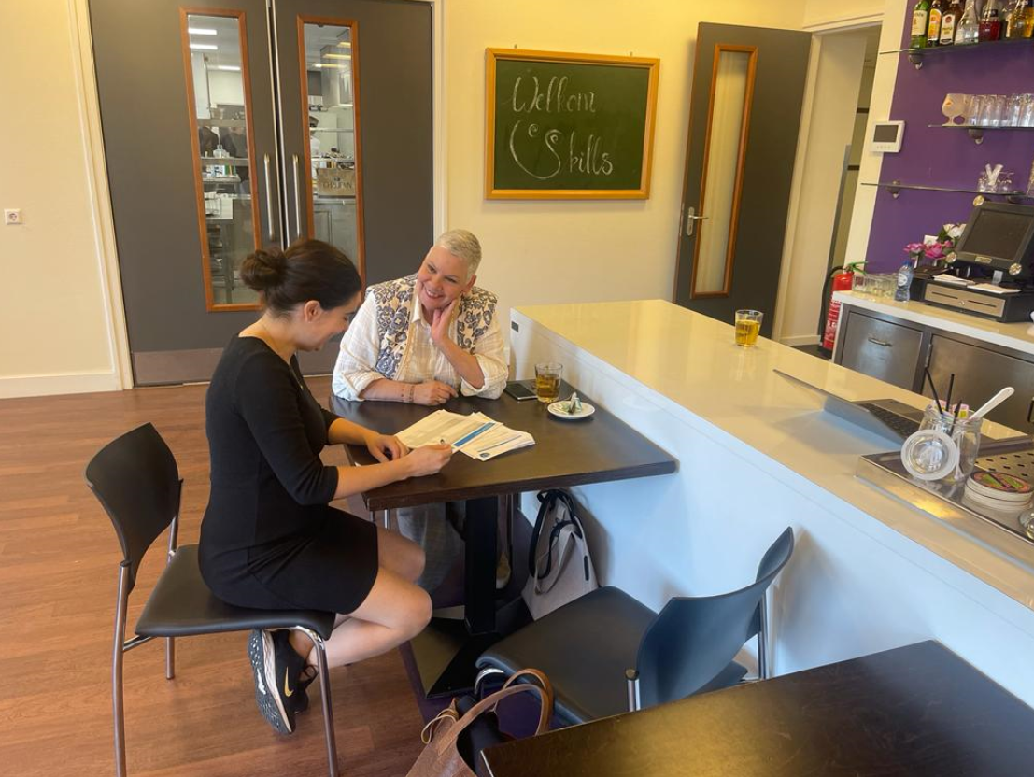 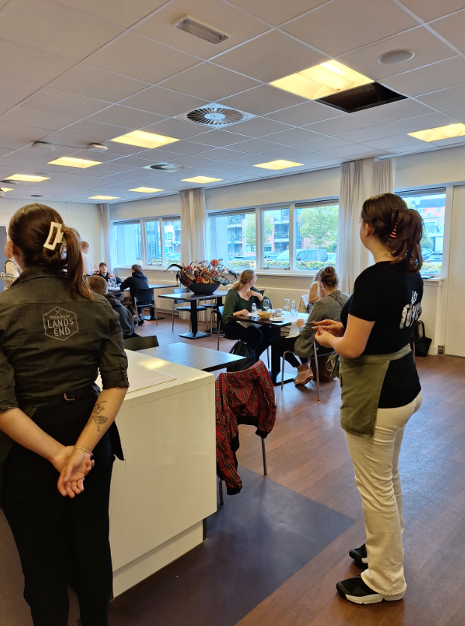
De winnaar van de voorronde is geworden Maud!
Ik was zo ontzettend blij voor haar! Door de theorie van (Teitler) er bij te pakken zie ik dat hierin het stukje ‘’publiekelijk succeservaring laten opdoen’’ terug komt voor de student. Waarbij ik mij als coach kan voorbereiden op de volgende wedstrijd en mij kan gaan versterken door te helpen met een vaardigheidstraining, kleine overzichtelijke stapjes en hulp en bemoediging.

Daarnaast ben ik ook gaan lezen in het ‘’handboek voor leraren’’ en daar kwam ik het volgende tegen.
1.4.1
* van succesbeleving gaat een positieve werking uit.
leerlingen die succesbelevingen ervaren, worden positief bekrachtigd in hun leerproces
*leerlingen die iets moeilijks moeten leren hebben baat bij het aanbieden van kleine overzichtelijke deelstappen.
(Kralingen, 2016)
Wanneer ik hierbij terugblik op mijn student Maud kan ik zeggen dat factoren voor succeservaringen zeker van toepassing zijn. Doordat Maud een succeservaring heeft gehad met de Skills wedstrijden wil ze ondanks dat ik haar niet ga begeleiden wel door naar de volgende ronde. Door het aanbieden van voorbeelden uit haar eigen praktijk en kleine overzichtelijke deelstappen weet ze wat ze kan verwachten.

Wat zijn de taken van de coach?
Samen met een aantal andere collega’s heb ik in het najaar van 2022 een coachtraining gevolgd via SBO (Pols) . Tijdens deze training heb ik inzicht gekregen wat er onder de rol van coach (1e zorglijn) valt binnen Vonk en wanneer ga je doorverwijzen naar de 2e zorglijn. Vanuit onze organisatie vind ik het heel goed dat ze deze training inzetten voor hun coaches. Je ziet het heel vaak gebeuren dat een nieuwe docent gelijk als coach voor een klas staat maar nog geen zicht heeft op wat de bijbehorende taken zijn.
De taken van de coach zijn binnen onze organisatie opgesplitst in verschillende onderwerpen. Bij elk onderwerp hebben wij verschillende voorbeelden gekregen tijdens de training om inzicht te krijgen wat doe jij als coach? Ik heb uit elk onderwerp een voorbeeld genomen die betrekking heeft op mijn student Maud.
- Sociaal- emotionele ontwikkeling - Er is op het leerbedrijf wat gebeurd en ik wil daarover graag in gesprek.
Student Maud is net gestart bij de Marine club in Den Helder. Tijdens het werk kreeg ze te horen dat ze de koffies achter de bar in de verkeerde volgorde had gemaakt. Maud heeft haar verhaal kunnen doen en ik ben met haar in gesprek gegaan hoe ze dit in het vervolg anders zou kunnen doen.
- Gedrag - Student is niet gemotiveerd voor het 1e lesuur.
Maud is het 1e lesuur van de dag 08.15 niet tot weinig gemotiveerd. Ik ben met haar in gesprek gegaan om te kijken waar dat aan ligt. Maud geeft aan de avond ervoor altijd te moeten werken. Ze heeft moeite met de dag starten. Ik heb aan haar gevraagd of het leerbedrijf weet dat dit haar schooldag is en of het mogelijk is om die dag niet ingeroosterd te worden of een dienst die niet tot sluit is.
- Leren/leerontwikkeling - Mijn cijfers zijn niet goed en ik wil dit graag verbeteren.
Student Maud is onzeker en heeft zelf het idee wat moeite te hebben met rekenen. Ik ben met haar in gesprek gegaan en heb de docent rekenen gevraagd hoe haar voortgang is. Haar cijfers zijn goed op 1 domein na waar ze moeite mee heeft. Ik heb voorgesteld dat ze voor dit domein waar ze moeite mee heeft bijles gaat krijgen in het studiecentrum. Voor rekenen kan ze zich inschrijven voor bijles en ook aangeven om welk onderdeel van rekenen het gaat. Samen met Maud heb ik het aangevraagd en ingepland.
- (studie)loopbaan - Ik wil misschien doorleren na deze opleiding wat zijn de mogelijkheden?
Tijdens een coachgesprek heb ik gevraagd wat Maud wil gaan doen na het afronden van haar opleiding niveau 3. Ik heb met haar de mogelijkheden besproken dat ze bijvoorbeeld nog 1 kop-jaar niveau 4 kan gaan doen voor leidinggevende bediening. Maud vertelde dat ze blij is met deze informatie omdat ze altijd had gedacht dat als je nog door zou gaan naar niveau 4 dat dit 2 jarige opleiding zou zijn. Ze gaat hierover nadenken.
- Praktische vragen - Ik wil verlof aanvragen waar doe ik dit?
Ik heb Maud laten zien nu ze 18+ is waar ze in Eduarte haar verlof kan aanvragen voor de tandarts.
Naast bovenstaande taken is het voor mij als coach ook heel belangrijk om te weten wanneer je Maud gaat doorverwijzen naar een 2e zorglijn. Wanneer gaat het mijn kennis te boven en wanneer zet ik door. De coachtaken en de zorgstructuur binnen vonk zijn nauw met elkaar verbonden. Daarnaast voer ik met Maud gesprekken en registreer ik dit, ik registreer haar verzuim en kijk naar haar studievoortgang.

Zorgstructuur
In de inleiding gaf ik al even kort aan dat dit mijn 2e schooljaar is als coach.
Binnen Vonk zijn er verschillende zorglijnen die wij kunnen inzetten voor Maud. Hieronder de afbeelding van de Pyramide.
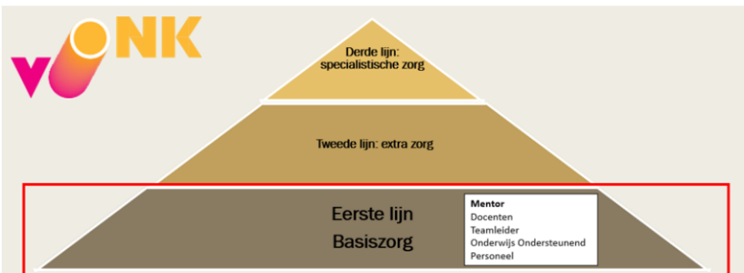

Maud valt bij mij onder de 1e zorglijn omdat ik haar coach ben. Mijn taak is ook dat ik signaleer wanneer Maud problemen ervaart of andere zorg nodig heeft. Daarnaast is het als coach ook heel belangrijk om te weten wanneer ik een student moet doorzetten naar een andere lijn zorg. Kan ik deze student wel helpen? Tijdens het voortgangsgesprek op de BPV is naar voren gekomen dat Maud last heeft van faalangst en dat ze hier graag iets mee zou willen doen. Ik heb Maud aangemeld bij het LBC met vermelding faalangst om voor haar te kijken dat ze en met haar in gesprek kunnen gaan en dat ze zich kan aanmelden voor een faalangst training vanuit school. Voor student Maud houd dat in dat ze naar de 2e zorglijn gaat binnen de school. Bij Maud is het niet aan de orde om naar zorglijn 3 te gaan waarbij specialistische zorg extern wordt gezocht.
1e zorglijn – begeleiding – Coach
2e zorglijn – ondersteuning – specialistische zorg binnen de school, zorgcoach, jobcoach, LBC (verwijst door naar: maatschappelijk werk, jeugdzorg, passend onderwijs, studenten begeleider)
3e zorglijn – zorg – specialistische zorg extern
Tijdens de coachtraining via SBO heb ik inzicht gekregen in wanneer ik doorzet naar de 2e zorglijn. Je weet nu als coach wat er valt onder de 1e zorglijn. Gaat dit boven jouw kennis en vaardigheden dan ga je de student doorverwijzen naar de 2e zorglijn. Door de training heb ik Maud gelijk kunnen doorverwijzen naar de 2e zorglijn voor haar faalangst.
De inzichten die ik gekregen heb zijn ook gelijk mijn doelen als verbeterpunt voor mijzelf als coach. Ik heb weleens een student gehad waarvan ik dacht dat ik haar zelf wel kon helpen door met haar in gesprek te gaan. Dit meisje bleek weinig tot niet te eten om af te kunnen vallen. Ik dacht doormiddel van in gesprek te blijven haar te kunnen helpen. Door de coach training weet ik nu veel beter wat onder mij als coach valt 1e zorg en wanneer ik een student niet kan helpen en moet gaan doorzetten naar de 2e zorglijn. Dit is een groot verbeterpunt voor mijzelf geweest om dit in te zien en mij daar bewust van te zijn wat er onder mij als coach valt.

LBC – loopbaancentrum
Binnen onze school hebben wij het loopbaancentrum (LBC) voor extra zorg bij vragen of problemen op het gebied van de volgende dingen:
Studie/beroepskeuzetest of andere opleiding, leerproblemen, faalangst, capaciteiten, competenties, problemen in de thuissituatie, lichamelijke of psychische beperkingen, studiefinanciering, verzuim.
Het Loopbaancentrum kan een student doorverwijzen naar:
- de schoolmaatschappelijk werker (binnen Vonk)
- de pedagogisch medewerkers van Parlan (binnen Vonk)
- de jobcoaches (binnen Vonk)
- de intern begeleiders (binnen Vonk)
- de leerplichtambtenaar of RMC- coördinator
- externe hulpverlening
Door de coachtraining en het gesprek bij de BPV van Maud heb ik haar doorverwezen voor faalangst bij het LBC. Ik vul het verwijsformulier in via Eduarte. Ik stel Maud hiervan op de hoogte dat ik het verwijsformulier ga invullen en ter bevestiging krijgt zowel Maud als haar ouders/verzorgers hiervan een mail met de gemaakte afspraak. In het geval van Maud gaat het om faalangst.
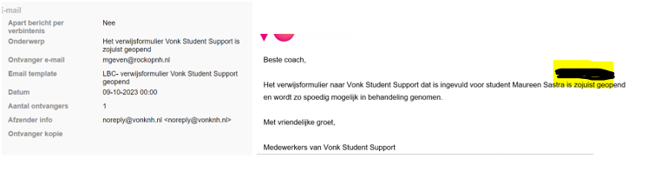
Ik ben trots op mijzelf als docent dat ik deze ontwikkeling heb doorgemaakt om Maud gelijk door te zetten om haar beter en sneller te kunnen helpen wat de studievoortgang bevordert. Anders zou dit een belemmering kunnen vormen voor haar ontwikkeling en schoolresultaten.
Ik stuur andere studenten ook door als het gaat om verzuim, extreem emotioneel reageert, student gaat er minder goed uitzien of wanneer studenten vertellen problemen te hebben waar actie op ondernomen moet worden wat mijn kennis te boven gaat. Het LBC is een hele belangrijke schakel voor ons binnen Vonk. Wanneer ik een student doorverwijs dan zijn er binnen het LBC meerdere collega’s inzetbaar. In onderstaand schema beschrijf ik kort welke personen dit zijn met hun functies.

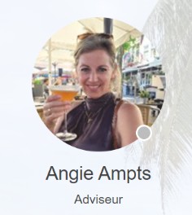 | Naam: Angie Ampts  Functie: studentenadviseur  Locatie: Vonk, Schagen  Angie is binnen Vonk de studentenadviseur of ook wel de poortwachter. Alle studenten die wij aanmelden via het verwijsformulier komen als 1e afspraak terecht bij Angie. Ze gaat vervolgens in gesprek en gaat kijken hoe deze student het beste geholpen kan worden en welke persoon daar voor nodig is. Angie verzorgt samen met Inke ook de faalangst cursussen binnen Vonk. Daarnaast komen ze ook elk schooljaar in de klas om zichzelf voor te stellen en uitleg te geven over wat ze doen en waar ze voor staan. Dit is belangrijk zodat de student weet welke hulpmiddelen school heeft en dat ze hiervoor bij hun coach navraag kunnen doen.
Naam: Inke Wisse
Functie: Intern begeleider
Locatie: Vonk, Schagen en Den Helder

Inke is 1 van onze intern begeleiders. Inke is gekoppeld aan de afdeling horeca en daarom heb ik het meeste met haar van doen. Inke geeft begeleiding aan studenten voor ‘’passend onderwijs’’ daarnaast ondersteunt ze ook docenten. Inke doet lesobservaties in de klas, voert gesprekken, heeft contact met ouders en extern betrokkenen.
Naam: Marieke Postmus
Functie: Jeugdzorgwerker Parlan
Locatie: Parlan & Vonk

Marieke is werkzaam voor Parlan en gevestigd binnen onze school en houd zich bezig met studenten die extra ondersteuning nodig hebben zoals: psycho sociale problematiek, sociaal emotionele problematiek en gedrag problematiek. Daarnaast heeft zij contacten met de hulp verlening buiten school en de wijkteams van de regio Kop van Noord-Holland. Ze kan studenten lange periode begeleiden.

Team en instellingsafspraken
Daarnaast hebben wij met het team ook een aantal afspraken die wij doen als coach. Deze ga ik kort toelichten en hoe ik deze toepas op mijn student Maud.
Weekoverleg
Ons team horeca heeft elke maandag weekoverleg van 13.45 – 14.30. Hierin bespreken wij meerdere aspecten van ons werk waaronder ook studentenzaken die niet kunnen wachten tot de tweejaarlijkse studentenbesprekingen. Zoals ik al heb aangegeven is Maud een gevoelig meisje en vindt ze het lastig dat ik vanwege mijn verlof haar niet verder kan begeleiden bij de Skills wedstrijden. Ze voelt zich gelukkig wel veilig genoeg om dit bij mij kenbaar te maken. Ik als coach vind het erg belangrijk dat Maud dit tegen mij heeft gezegd. Ik ben gaan lezen in de theorie en ik kwam het volgende tegen:
Waarom een veilig klimaat belangrijk is.
Het is nodig dat leraren een veilig klimaat nastreven, want veiligheid zorgt ervoor dat leerlingen tot leren kunnen komen. Het is dus essentieel dat de leraar de emoties van leerlingen positief beïnvloedt en hun helpt hun emoties te reguleren. Belangrijke kenmerken van de pedagoog zijn: betrokkenheid, authenticiteit en het tonen van emoties. Daarmee inspireer en enthousiasmeer je leerlingen en zorgt voor beter presteren. (Slooter, 2018)
Als ik terugkijk op mijn handelen met de uitleg van de Skills wedstrijd ben ik blij dat ik Maud na de uitleg van de les nog even apart heb genomen, daarmee laat je Maud jouw betrokkenheid zien.
Ik heb dit punt vervolgens in ons wekelijks overleg ingebracht en de oplossing is dat een andere docent die Maud ook goed kent nu met haar mee gaat.
Studentenbespreking
Binnen onze afdeling hebben wij 2 keer per jaar studentenbespreking. Deze vinden plaats in november en maart. Ik ben terug gaan kijken in de studentenbespreking van afgelopen maart 2023 om tot inzicht te komen bij student Maud. Tijdens deze studentenbespreking zijn er geen bijzonderheden of zorgen geconstateerd bij Maud. Ze ligt op schema. Voor de komende studentenbespreking zou ik willen aankaarten dat ik mij zorgen maak om haar ‘’faalangst’’ en de examenperiode die eraan komt in 2024. Monitoren hoe het gaat met haar faalangst training en een gesprek aangaan met Maud. Door de studentenbespreking te doen monitor je de voortgang. Welke vakken gaan goed welke minder en waar moet actie op ondernomen worden? Daarnaast maak je ook inzichtelijk vanuit de BPV map die in Cumlaude staat aan welke taken en opdrachten de student werkt op het leerbedrijf en zit de student op schema. Doordat de BPV begeleider er ook bij is nemen wij naast Cumlaude ook Examenwerk door om te zien of er al meetmomenten op het leerbedrijf zijn gedaan en aan welke werkprocessen de student werkt. In examenwerk kunnen wij ook de voortgang zien van de student op de BPV.
Registeren van gesprekken en aanwezigheid/verzuim
De gesprekken die ik voer met Maud registreer ik gelijk in Eduarte. Doordat ik de gesprekken vastleg kun je altijd terug kijken wat er besproken is voorafgaand en wat de gemaakte afspraken zijn. Daarnaast is Eduarte er ook voor de BPV-begeleider, onderwijsassistent, loopbaancentrum en studentenadministratie. De coach en het loopbaancentrum hebben beide het meeste % zichtbaarheid bij de student om tot informatie te komen. Doordat er veel verschillende schakels om een student heen staan is het fijn om van elkaar te weten wat er al gedaan en gezegd is. Je kunt makkelijk terug kijken in de gesprekken. Het voortgangsgesprek van Maud en de BPV is hierin terug te vinden, zo ook het gesprek wat ik met haar heb gevoerd over de Skills wedstrijden. Voor Maud is het ook fijn als deze gesprekken geregistreerd staan zodat andere schakels weten wat er speelt en dat een nieuwe coach hier zich op kan voorbereiden.
De aanwezigheid of afwezigheid van Maud registreer ik als coach in Eduarte. Wanneer ik kijk naar het verzuim van Maud dan kan ik zeggen dat Maud weinig tot bijna geen verzuim heeft. In de afgelopen weken vanaf de start van het schooljaar zijn er een paar uren dat ze niet aanwezig is geweest. Ik als coach wacht niet tot ik een melding krijg in Eduarte van teveel verzuim maar ga al eerder in gesprek met de student. Ik probeer te achterhalen wat de reden is geweest van het verzuim. Wanneer ik met een student in gesprek ga kijk ik altijd eerst of er een patroon in de afwezigheid zit. Zijn het de zelfde lesuren? Is er misschien moeite met dat vak of zijn er andere redenen waarom het om die lesuren gaat. Wanneer dit zo is gaan we kijken naar oplossingen en/of doorzetten naar de 2e zorglijn.
Ik vind als coach dat je eigenlijk te laat bent met in actie komen wanneer je een melding krijgt in Eduarte. Mijn mening is dat je dat voor moet zijn naar de student toe, laten zien dat je de student gemist hebt en inzichtelijk krijgen waarom de student verzuimt.

Conclusie / reflectie / indicatoren
Wat heeft dit verslag mij gebracht?
Terugkijkend op mijn verslag ben ik tot inzicht gekomen dat je als coach veel doet in de 1e zorglijn. Inzicht krijgen in wat hoort bij mij als coach als 1e zorglijn en wat zet je door voor de student naar de 2e zorglijn is belangrijk om te weten zodat de student zo snel mogelijk hiermee geholpen kan worden en het de studievoortgang niet beperkt. Daarnaast ben ik mij er bewust van geworden dat er meer schakels nodig zijn om de voorgang van de student te versoepelen. Ik weet nu als coach wanneer ik een student doorzet naar het LBC. Ik vind ook dat de organisatie moet investeren en motiveren om trainingen/cursussen te blijven doen om jezelf als coach te ontwikkelen en te blijven leren in de toekomst. We zijn dat naar de student toe ook verplicht is mijn mening om deze zorgstructuur goed neer te zetten zodat de student hulp krijgt waar nodig voor nu tijdens de opleiding en voor zijn of haar verdere toekomst.
Ik ga terugblikken op mijn leervraag en de bijbehorende deelvragen.
Hoe kan ik als coach bijdragen aan het studiesucces van mijn student?
Doormiddel van de student te begeleiden op meerdere vlakken. 1e zorglijn waar ik zelf aan bijdraag als coach. Wanneer het nodig is de student doorzetten naar de 2e of 3e zorglijn waardoor de student geholpen kan worden en het de studievoortgang niet tegenhoud.
Wat zijn factoren voor studiesucces?
Dit zijn verschillende aspecten waarbij in dit verslag zichtbaar is geworden het voorbeeld van de ‘’skills’’ wedstrijd, het coachgesprek met Maud over de wedstrijd, voortgang gesprek op de BPV waaruit blijkt dat ze het hartstikke goed doet en dat er ook persoonlijke ontwikkeling is betreft het aankaarten van faalangst.
Wat zijn de taken van de coach?
De taken van de coach zijn zorg bieden in de 1e zorglijn. Persoonlijke ontwikkeling, gedrag, leerontwikkeling, loopbaan, praktische vragen beantwoorden. Daarnaast de studievoortgang bijhouden van Maud, gesprekken voeren, registreren van verzuim en stimuleren en motiveren van wedstrijden. Doormiddel van voortgangsgesprekken op de BPV de student nog beter te kunnen begeleiden tijdens de voortgang.
Hoe is de zorgcirkel binnen onze organisatie ingericht?
De zorgcirkel van Vonk is ingericht in de vorm van een Pyramide met 3 lagen van zorg de 1e, 2e en 3e zorglijn. We hebben de 1e zorglijn wat voor de coach is. De 2e zorglijn en de 3e zorglijn waaronder intern het LBC valt en extern begeleiding in de 3e zorglijn. Doordat Vonk investeert in trainingen voor nieuwe startende coaches zou iedereen die coach is van een klas moeten weten wat er onder zijn of haar zorg valt voor de student.

Taak 3: de docent voert een onderwijsprogramma uit
  - de docent begeleidt de studenten bij het uitvoeren van de leeractiviteiten, op basis van team-en instellingsafspraken.
Begeleidt Maud tijdens het uitvoeren van de leeractiviteiten doormiddel van het voorbereiden en uitvoeren van de ‘’skills’’ opdracht. Begeleidt ook de student doormiddel van haar apart te nemen en de opdracht nogmaals uit te leggen. Daarnaast hou ik rekening met haar faalangst en geef haar kleine succesmomenten in het gesprek van wat ze al doet en kan op haar leerbedrijf en geef dit vervolgens vorm aan de skills opdracht die komen gaat.

Taak 4: de docent begeleidt de studenten tijdens de leerloopbaan
4.2 de docent ondersteunt de student en stimuleert bij het reflecteren op zijn studievoortgang, beroeps- en loopbaanvaardigheden en zijn beroepsidentiteit.
Ondersteunt en stimuleert bij het reflecteren tijdens het coachgesprek met Maud maar ook in het voortgangsgesprek van het leerbedrijf bij de Marine club. Nadat ik Maud apart heb genomen voor het uitleggen van de opdracht van de skills wedstrijd ondersteun en stimuleer ik ook door haar te laten reflecteren op de wedstrijd. Wat ging goed en wat had ze anders kunnen doen en hoe heb ik het haar zien doen als begeleider. Door haarzelf te laten reflecteren ziet ze in wat ze allemaal goed heeft gedaan en waar ze nog aan kan werken.
4.3 de docent begeleidt de student in keuzes wat waar wanneer geleerd wordt.
4.4 de docent brengt met de student gedurende het leerproces de voortgang in beeld brengt en ondersteunt de student in het opbouwen van een portfolio.
Door te monitoren samen met Maud hoe haar voortgang is ook inzichtelijk maken wat waar geleerd wordt op school of op het leerbedrijf. In ons leerlingvolgsysteem door met de student in gesprek te gaan en te laten zien wat er al ingeleverd is in CumLaude en welke opdrachten er nog geüpload moeten worden. Tijdens het voortgangsgesprek is er ook inzichtelijk gemaakt hoe haar taken en werkprocessen ervoor staan in ‘’examenwerk’’
4.6 de docent signaleert verzuim en andere factoren die de studievoortgang belemmeren en onderneemt zo nodig actie.
Verzuim bijhouden en registeren voor Maud in Eduarte en inzichtelijk maken. Daarnaast ook andere factoren aankaarten en gelijk doorverwijzen omtrent faalangst. Bij student Maud is teveel verzuim niet aan de orde. Bij andere studenten maak ik dit waar de student bij zit inzichtelijk door het te laten zien in het systeem wat er groen en wat er rood is. Door ook eerder met een student in gesprek te gaan probeer je het verzuim zo min mogelijk te houden alvorens je een melding krijgt in Eduarte. Door belemmeringen te constateren kun je als coach gelijk actie ondernemen om een student door te zetten naar een volgende zorglijn.

Literatuur
(Teitler) Lessen in orde – hoofdstuk 15.2 faalangstige leerlingen
(Kralingen, 2016) – VUT model – hoofdstuk 2.1.2 het VUT-model
(Slooter, 2018)
(Abeelen) De coachtijger – vragen stellen
(Pols) – Coachtraining

Bijlage

Voortgangsgesprek BPV
Wedstrijdopdracht Skills
wedstrijdinformatie_deelnemer_gastheer_gastvrouw 2023-2024 (1).pdf
Certificaat deelname Coach training – SBO – Margreet Pol

Voortgangsrapportage bpv-bezoek
Student: Maud | Datum bezoek: 6-10-2023
Opleiding/lesgroep: Zelfstandig gastvrouw | Mentor/coach: Merel Geven
Bpv-begeleider: F. de Leeuw | Praktijkopleider: Kim Wit
Leerbedrijf: de Marineclub | Datum volgend bezoek:
Huidige stand van zaken:

Maud is op dit moment nog maar 4 weken aan het werk bij de Marineclub.
Een wereld van verschil met haar vorige leerbedrijf Paal 6. Dit is 2 schooljaren een veilige omgeving geweest.
Maud wil heel graag meer vakkennis opdoen, meer over wijnen leren. Daarvoor ben je hier op de juiste plek!

Het bevalt Maud tot nu toe erg goed. Ook heel fijn dat ze de weekenden vrij heeft, nu meer tijd voor sociale contacten.
De start is spannend geweest voor Maud. Het was wennen en aanpassen, denk aan het type gast. Ze was op zoek naar een manier die bij haar past en hierdoor zichzelf kon blijven. Maud heeft geleerd om gedoseerd te zijn bij een formele tafel en wat losser bij bv, de gasten bij de kegelbaan.
Het werk is divers, dat vindt Maud leuk.

Maud legt de lat voor zichzelf hoog, ze is streng voor zichzelf. Ook is Maud perfectionistisch.
Best een lastig zo met elkaar. Maud vraagt, want ze wil zeker weten dat ze het goed heeft. Vaak weet ze het wel, ze zoekt eigenlijk naar bevestiging.

Ontvangen van feedback gaat prima, maar Maud kan het nog wel eens persoonlijk opvatten.

Maud is een harde werker en gastvrij naar de gasten.

Maureen staat open voor cursus faalangst, Coach gaat Maud hiervoor aanmelden.

Ontwikkelpunten/tips:
- Prioriteiten maken
- Juiste volgorde leren en aanhouden ( bij Paal 6 ging alles automatisch)
- wijnkennis

Hoe vaak vinden de ontwikkelgesprekken plaats? regelmatig

Hoe verloopt de begeleiding: heel goed. Leermeester Kim Wit gaat het overnemen vanaf nu.
Actiepunten/leerdoelen/opdrachten student:

- Wat zijn je leerdoelen voor de komende periode:
Werken aan onzekerheid. Merel gaat mailen voor faalangsttraining LBC.

- Hoe gaat het met je bpv-opdrachten/ verslagen: mee bezig

- Beoordeling (tussentijdse): wordt aan gewerkt, planning besproken.

- Urenregistratie/ aanwezigheid: Ja

21 -eeuwse vaardigheden | 1 = starten/oppakken  2 = doorgaan/verder ontwikkelen  3 = vasthouden/verfijnen/verdiepen |  | 1 | 2 | 3
 | 1. Houden aan afspraken  Denk hierbij aan: Tijdafspraken, communicatie bij afwezigheid, kledingvoorschriften, veiligheid, opdrachten. |  | ☐ | ☐ | ☒
 | 2. Omgangsvormen  Denk hierbij aan: Samenwerken (directe collega’s, leidinggevende klant), behulpzaam, collegiaal, communicatie, bijdrage gesprekken/sfeer. |  | ☐ | ☐ | ☒
 | 3. Zelfstandigheid en verantwoordelijkheid  Denk hierbij aan: betrokkenheid, actief, initiatieven nemen, werktempo, veiligheid, kostenbewust, assertief, besluitvaardig, kritisch, flexibel. |  | ☐ | ☒ | ☐
 | 4. Kwaliteitszorg  Onderzoeken/verdiepen in eisen/procedures, houden aan procedures/veiligheid, integer, feedback vragen en incasseren, uiten ideeën, werktempo (kwantiteit/kwaliteit) |  | ☐ | ☐ | ☒
 | 5. Deskundigheidsbevordering/professionaliseren  Denk hierbij aan: leerdoelen, openstaan voor feedback, nakomen afspraken opdrachten/leerdoelen, communicatie werkzaamheden, verdiepen in..., inzicht in taken, verantwoordelijk eigentaak, creatief zijn, gebruik maken van digitale middelen. |  | ☐ | ☒ | ☒
 | 6. Betrokkenheid  Denk hierbij aan: enthousiast, inzicht, vragen stellen, overleg. |  | ☐ | ☐ | ☒
 | 7. Tevredenheid en verwachtingen  Denk hierbij aan: hoe is de begeleiding, kun je je opdrachten uitvoeren, welke wensen zijn er, Beoordelingen, zit je op niveau en ben je bij met je (school)werk. | Nog maar 4 weken aan de slag | ☐ | ☒ | ☒

